**Modul 4 Praktikum Sistem Keamanan Data**

Nama : Tanzil Rahmatul Karim

Prodi : D3 TI PSDKU – Kelas E

NIM : V3920057

**Hasil Output Source Code di Browser**

Tampilan Awal

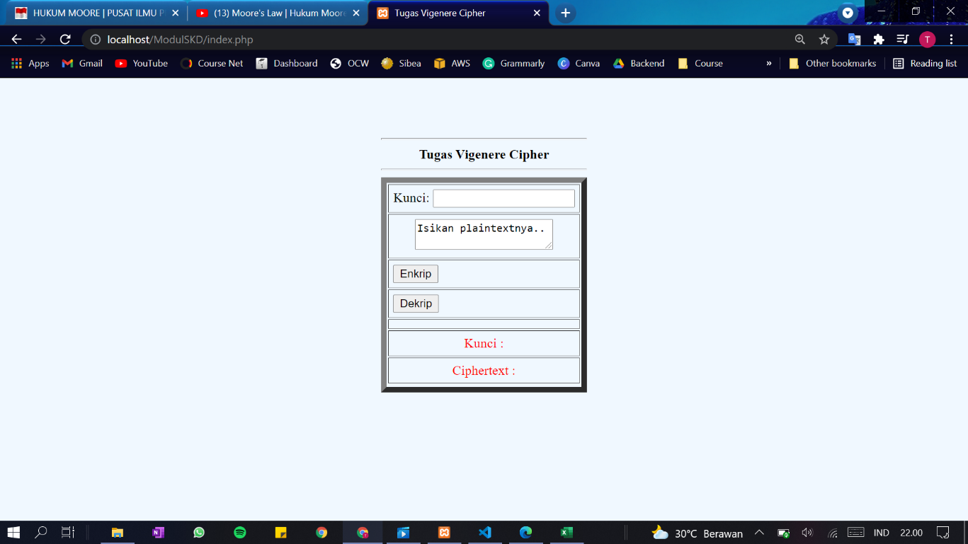

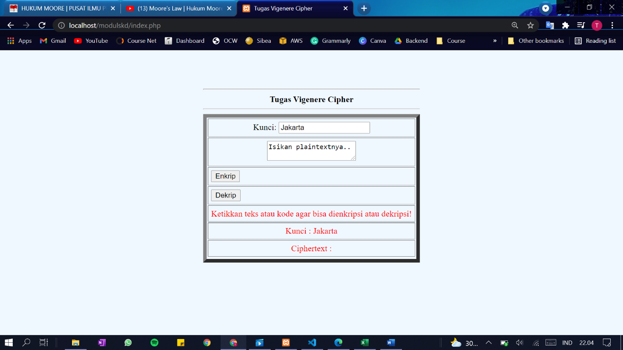

Penjelasan: Screenshot di atas merupakan contoh error jika pada kotak plaintext tidak di inputkan suatu teks.

Enkripsi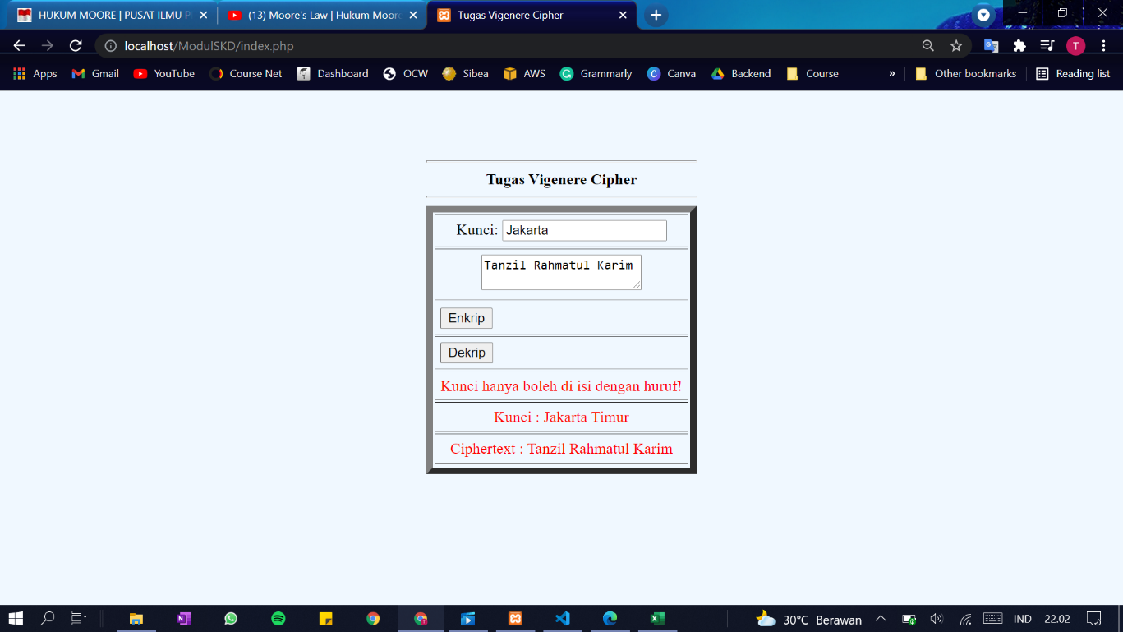

Deskripsi: Screenshot di atas merupakan error yang ditampilkan karena sebelumnya pada Kunci saya memasukkan “Jakarta Timur” dengan spasi, spasi ini dianggap bukan huruf tapi karakter.

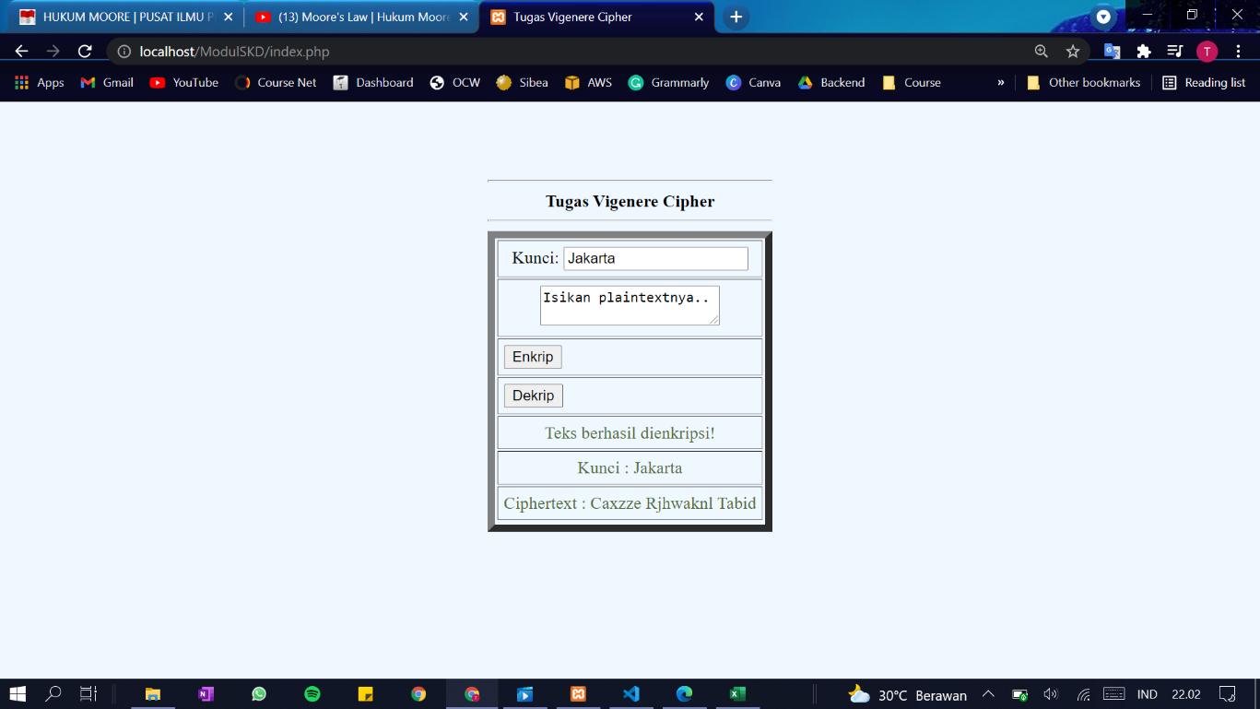

Deskripsi: Setelah Kunci diganti menjadi Jakarta, maka hasil enkripsinya akan tampil pada Ciphertext yaitu “Caxzze Rjhwaknl Tabid”.

Dekripsi

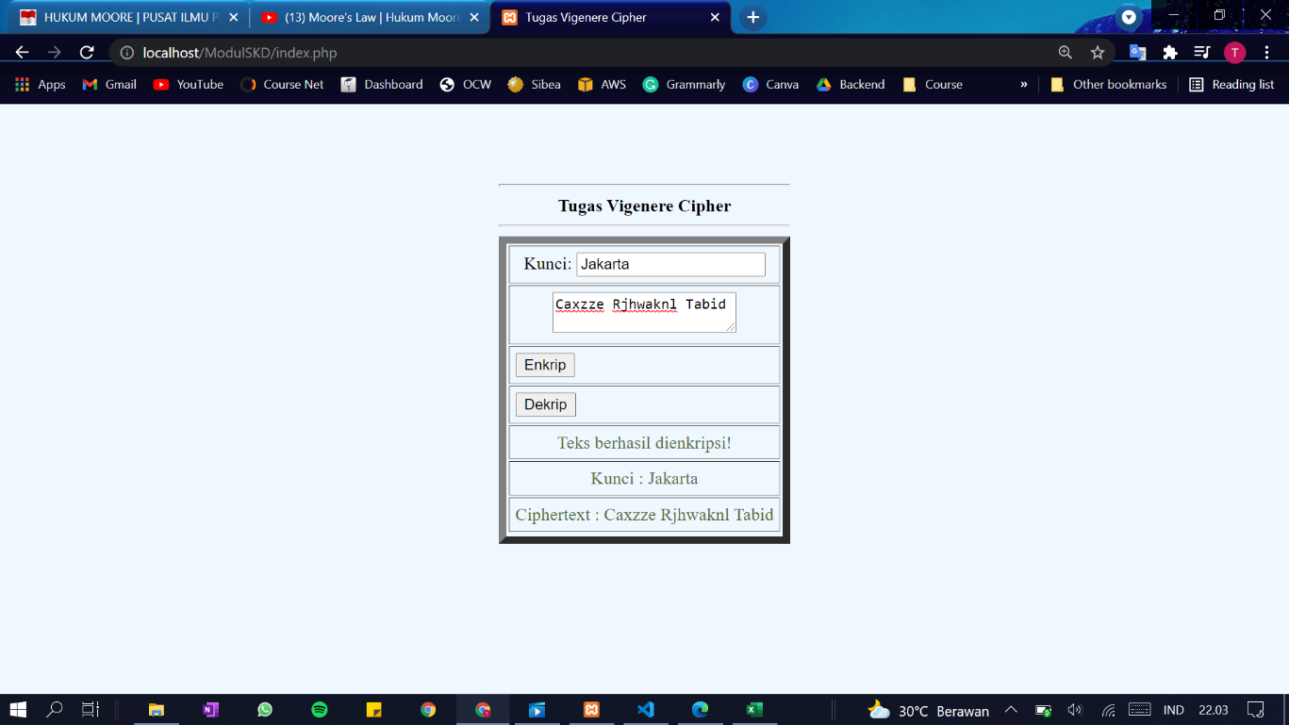

Deskripsi: Copy paste Ciphertext pada enkripsi tadi di kotak plaintext, lalu klik Deskrip.

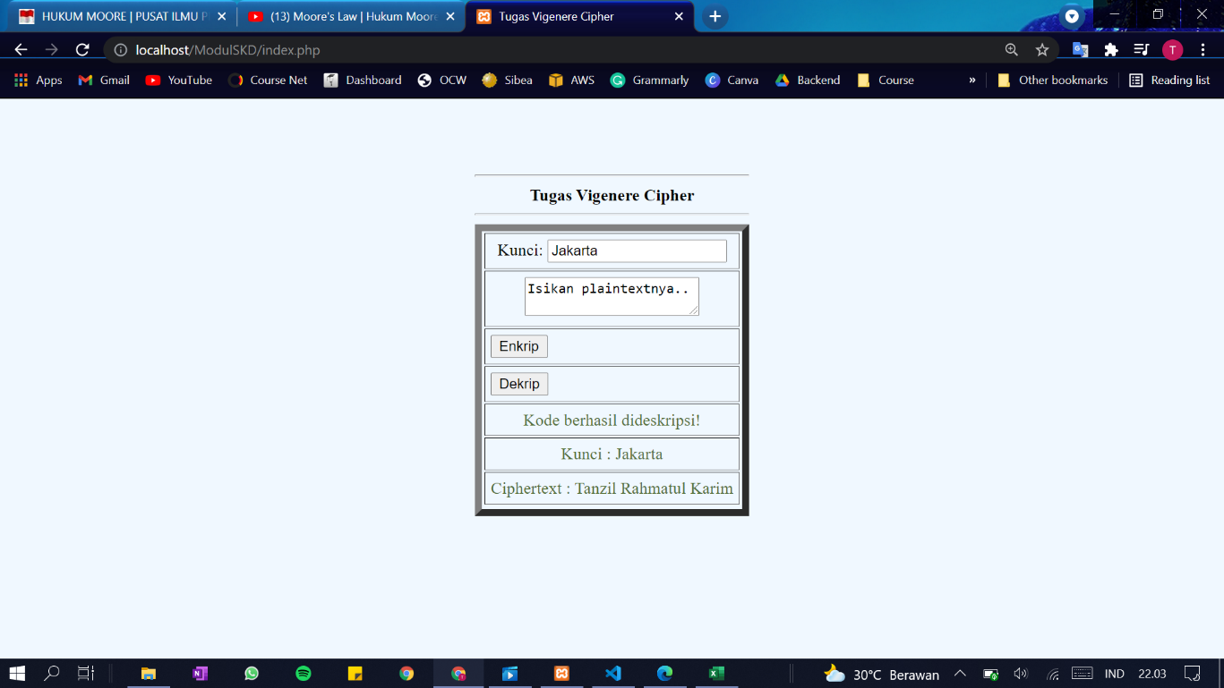

Deskripsi: Setelah klik Deskrip, maka plaintext akan berhasil didekripsi menjadi ciphertext yaitu “Tanzil Rahmatul Karim”. (di screenshot browsernya saya ada typo, seharusnya dekripsi & sudah diperbaiki di source code-nya)